ICS 77.180
团 体 标 准
CISA
T/CISA XXXX—XXXX

轧钢加热炉用高温耐热合金垫块
High temperature heat-resistant
alloy cushion block for heating furnace of steel rolling
（送审稿）

2022-××-××发布
2022-××-××实施
中国钢铁工业协会 发布
CCS H95

目 次

前 言 II
1 范围 1
2 规范性引用文件 1
3 术语和定义 2
4 产品分类与代码 2
5 技术要求 2
5.1 冶炼工艺 2
5.2 铸造工艺 2
5.3 交货状态 2
5.4 化学成分 2
5.5 物理性能 4
5.6 力学性能 4
5.7 极限使用环境温度 5
5.8 外观及加工质量 6
5.9 尺寸公差、几何公差 6
5.10 内部缺陷 6
5.11 金相组织 6
5.12 耐高温性 7
6 试验方法 7
7 验收规则 7
8 包装、标志、储存、运输和质量证明书 7

前 言
本文件按照GB/T 1.1—2020《标准化工作导则 第1部分：标准化文件的结构和起草规则》的规定起草。
请注意本文件的某些内容可能涉及专利。本文件的发布机构不承担识别专利的责任。
本文件由中国钢铁工业协会提出。
本文件由冶金机电标准化技术委员会归口。
本文件起草单位：
本文件主要起草人：
本文件为首次发布。

轧钢加热炉用高温耐热合金垫块

1 范围
本文件规定了轧钢加热炉用高温耐热合金垫块的术语和定义、产品分类与代码、技术要求、试验方法、验收规则以及包装、标志、储存、运输和质量证明书。
本文件适用于轧钢加热炉支撑梁上承载钢坯用高温耐热合金垫块。

2 规范性引用文件
下列文件中的内容通过文中的规范性引用而构成本文件必不可少的条款。其中，注日期的引用文件，仅该日期对应的版本适用于本文件；不注日期的引用文件，其最新版本（包括所有的修改单）适用于本文件。
GB/T 223(所有部分) 钢铁及合金化学分析方法
GB/T 226-2015 钢的低倍组织及缺陷酸蚀检验法
GB/T 228.1 金属材料 拉伸试验 第1部分：室温试验方法（GB/T 228.1-2010，ISO 6892-1:2009，MOD）

GB/T 230.1 金属材料 洛氏硬度试验 第1部分: 试验方法（GB/T 230.1-2018，ISO 6508-1:2016，MOD）

GB/T 231.1 金属材料 布氏硬度试验 第1部分: 试验方法（GB/T 231.1-2018，ISO 6506-1:2014，MOD）
GB/T 1423 贵金属及其合金密度的测试方法
GB/T 2975 钢及钢产品 力学性能试验取样位置及试样制备（GB/T 2975-2018，ISO 377:2017，MOD）
GB/T 2997 致密定形耐火制品体积密度、显气孔率和真气孔率试验方法(GB/T 2997-2015，ISO 5017:2013，MOD )
GB/T 3001 耐火材料 常温抗折强度试验方法（GB/T 3001-2017，ISO 5014:1997，MOD）
GB/T 3002 耐火材料 高温抗折强度试验方法（GB/T 3002-2017，ISO 5013:1985，MOD）
GB/T 3651 金属高温导热系数测量方法

GB/T 3850 致密烧结金属材料与硬质合金 密度测定方法（GB/T 3850-2015，ISO 3369:2006，IDT）
GB/T 5072 耐火材料 常温耐压强度试验方法（GB/T 5072-2008，ISO 8895:2004、ISO 10059-1:1992、ISO 10059-2:2003，MOD）
GB/T 5611 铸造术语
GB/T 5678 铸造合金光谱分析取样方法
GB/T 6060.1 表面粗糙度比较样块 铸造表面
GB/T 6414-2017 铸件 尺寸公差、几何公差与机械加工余量（ISO 8062-3:2007，MOD）

GB/T 6569 精细陶瓷弯曲强度试验方法（GB/T 6569-2006，ISO 14704:2000，MOD）

GB/T 7233.2-2010 铸钢件 超声检测 第2部分：高承压铸钢件（ISO 4992-2:2006，MOD）
GB/T 9443 铸钢铸铁件 渗透检测（GB/T 9443-2019，ISO 4987:2010，MOD）

GB/T 14203 火花放电原子发射光谱分析法通则
GB/T 15056 铸造表面粗糙度 评定方法
GB/T 20066 钢和铁 化学成分测定用试样的取样和制样方法（GB/T 20066-2006，ISO 14284:1996，IDT）

GB/T 20127（所有部分） 钢铁及合金 痕量元素的测定
GB/T 22588 闪光法测量热扩散系数或导热系数
GB/T 25829 高温合金成品化学成分允许偏差
GB/T 25995 精细陶瓷密度和显气孔率试验方法（GB/T 25995-2010，ISO 18754:2003，MOD）
YB/T 4773-2019 钢坯氧化烧损的测定和计算方法

3 术语和定义
GB/T 5611界定的术语和定义适用于本文件。

4 产品分类与代码
加热炉用高温耐热合金垫块（以下亦简称：垫块）按用途分为汽化冷却梁用高温合金垫块和水冷冷却梁用高温合金垫块两类。
在每个垫块上铸有产品代码，代码由铸件材料牌号、梁的冷却方式和铸件安装使用部位组成，产品代码各部分符号的含义如下：

GH — — —

垫块安装使用位置：G — 固定梁用
H — 活动梁用

梁的冷却方式：S — 水冷冷却梁
Q — 汽化冷却梁

垫块材料牌号

高温耐热合金垫块代号

5 技术要求

5.1 冶炼工艺
汽化冷却梁用高温合金垫块应采用真空炉熔炼。

5.2 铸造工艺
垫块应采用失蜡法模壳精密铸造，工艺流程如下：
工艺设计-→模具制造-→蜡型制造-→模组组合-→型壳制造-→模组脱蜡-→型壳焙烧-→合金配料 -→熔炼-→成分检验-→精密铸造-→清理加工-→化学成分、几何尺寸等检查-→成品

5.3 交货状态
垫块以铸态交货。
  - 化学成分
垫块采用高温合金、复合陶瓷制作，高温合金牌号及化学成分应符合表1、表2的规定。铸件成品化学成分偏差应符合GB/T 25829的规定。
表1 合金牌号及化学成分
序号 | 牌 号 | 化学成分（质量分数）/ %
序号 | 牌 号 | C | S | P | Cr | Ni | W | Si | Mn | Mo | Nb | Re | Co | N
1 | ZGCr25Ni20Si2 | 0.25～0.35 | ＜0.02 | ＜0.02 | 24～26 | 18～22 | ─ | 1～2 | 1～2 | ─ | ─ | ─ | ─ | ─
2 | ZG3Cr24Ni7NRe | 0.35～0.5 | ＜0.02 | ＜0.02 | 24～26 | 7～9 | 0.5～1.0 | 1～2 | 1～2 | ─ | ─ | 0.3～0.5 | ─ | 0.01～0.02
3 | ZGCr25Ni31WNbRe | 0.3～0.5 | ＜0.02 | ＜0.02 | 24～26 | 30～32 | 1～2 | 1～2 | 1～2 | ─ | 0.5～1.0 | 0.3～0.5 | ─ | 0.01～0.02
4 | ZGCr25Ni35W2 | 0.3～0.5 | ＜0.02 | ＜0.02 | 24～26 | 34～36 | 1.5～3.0 | 1～2 | 1～2 | ─ | ─ | ─ | ─ | ─
5 | ZGCr25Ni48W5 | 0.3～0.5 | ＜0.02 | ＜0.02 | 26～30 | 46～50 | 4～6 | 1～2 | 1～2 | 0.5～1.0 | ─ | 0.3～0.5 | ─ | ─
6 | ZGCr34Ni45W15 | 0.3～0.5 | ＜0.02 | ＜0.02 | 33～37 | 43～47 | 14～16 | 1～2 | 1～2 | 0.5～1.0 | ─ | 0.3～0.5 | ─ | ─
7 | ZGCo20 | 0.2～0.35 | ＜0.02 | ＜0.02 | 27～30 | 17～20 | 2～4 | 0.8～2.0 | O.2～2.0 | 0～1 | 0～1 | ─ | 17～22 | ＜0.04
8 | ZGCo40 | 0.2～0.35 | ＜0.01 | ＜0.02 | 26～30 | 14～20 | 2～4 | 1～2 | 0.2～2.0 | 0～1 | 0～1 | ─ | 37～42 | ＜0.04
9 | ZGCo50 | 0.2～0.4 | ＜0.01 | ＜0.02 | 27～30 | ＞1 | 0～3 | 1～2 | 0.2～2.0 | 0～1 | 0～1 | ─ | 47～52 | ＜0.06
10 | ZGCo52 | 0.3～0.4 | ＜0.02 | ＜0.02 | 27～30 | ＞2 | 1～3 | 1～2 | 1～2 | 0.5～1.0 | 0.5～1.0 | ─ | 52～55 | ─
11 | ZGCo55 | 0.3～0.4 | ＜0.02 | ＜0.02 | 27～32 | ＞2 | 1～3 | 1～2 | 1～2 | 3～4 | 1～2 | ─ | 53～57 | ─
12 | ZGCo60 | 0.3～0.4 | ＜0.02 | ＜0.02 | 27～33 | ＞1 | 1～3 | 1～2 | 1～2 | 0.5～1.0 | 0.5～1.0 | ─ | 58～62 | ─

表2 主要杂质成分
序号 | 牌 号 | 化学成分（质量分数）/ %
序号 | 牌 号 | Pb | As | Sb | Sn | Bi | O
1 | ZGCr25Ni20Si2 | ＜0.0005 | ＜0.005 | ＜0.0005 | ＜0.0005 | ＜0.0005 | ＜0.05
2 | ZG3Cr24Ni7NRe
3 | ZGCr25Ni31WNbRe
4 | ZGCr25Ni35W2
5 | ZGCr25Ni48W5
6 | ZGCr34Ni45W15
7 | ZGCo20
8 | ZGCo40 | ＜0.0005 | ＜0.005 | ＜0.0005 | ＜0.0008 | ＜0.0005 | ＜0.02
9 | ZGCo50
10 | ZGCo52
11 | ZGCo55
12 | ZGCo60
  - 物理性能
铸件的物理性能应符合表3的规定。
表3 物理性能
牌 号 | 密度 / (t/m³) |  | 热传导率 / (W/m•K) |  | 显气孔率 / % |  | 最高工作温度  极限载荷  MPa | 工作温度  ℃
牌 号 | 汽化冷  却梁用 | 水冷冷  却梁用 | 汽化冷  却梁用 | 水冷冷  却梁用 | 汽化冷  却梁用 | 水冷冷  却梁用 | 最高工作温度  极限载荷  MPa | 工作温度  ℃
Cr25Ni20Si2 | ≥7.9 | ≥7.8 | ≥13.1 | ≥12.1 | ─ | ─ | ≤30 | 0～1150
ZG3Cr24Ni7NRe | ≥7.9 | ≥7.8 | ≥15.3 | ≥14.5 | ─ | ─ | ≤30 | 0～1100
ZGCr25Ni31WNbRe | ≥8.0 | ≥7.8 | ≥17.3 | ≥18.5 | ─ | ─ | ≤30 | 0～1035
ZGCr25Ni35W2 | ≥8.1 | ≥8.0 | ≥18.2 | ≥17.1 | ─ | ─ | ≤30 | 0～1250
ZGCr25Ni48W5 | ≥8.0 | ≥7.8 | ≥18.2 | ≥17.1 | ─ | ─ | ≤30 | 0～1250
ZGCr34Ni45W15 | ≥8.1 | ≥8.0 | ≥18.2 | ≥17.1 | ─ | ─ | ≤30 | 0～1270
ZGCo20 | ≥8.0 | ≥7.8 | ≥14.3 | ≥13.1 | ─ | ─ | ≤30 | 0～1150
ZGCo40 | ≥8.1 | ≥8.0 | ≥14.3 | ≥13.1 | ─ | ─ | ≤30 | 0～1240
ZGCo50 | ≥8.15 | ≥8.1 | ≥14.3 | ≥13.1 | ─ | ─ | ≤30 | 0～1250
ZGCo52 | ≥8.15 | ≥8.1 | ≥14.3 | ≥13.1 | ─ | ─ | ≤30 | 0～1270
ZGCo55 | ≥8.15 | ≥8.1 | ≥14.3 | ≥13.1 | ─ | ─ | ≤30 | 0～1270
ZGCo60 | ≥8.3 | ≥8.2 | ≥14.3 | ≥13.1 | ─ | ─ | ≤30 | 0～1280
复合陶瓷垫块  Si₃N₄/SiC | ─ | ─ | ≥2.7 | ≥2.65 | ≤10 | ≤12 | ≤30 | 0～1350
  - 力学性能
铸件的力学性能应符合表4的规定，复合陶瓷垫块应符合表5的规定。

表4 常温力学性能
牌号 | 抗拉强度 R_{m} / Mpa |  | 延伸率 A / % |  | 硬 度
牌号 | 汽化冷却梁用 | 水冷冷却梁用 | 汽化冷却梁用 | 水冷冷却梁用 | 汽化冷却梁用 | 水冷冷却梁用
Cr25Ni20Si2 | ≥420 | ≥300 | ≥6 | ≥4 | — | —
ZG3Cr24Ni7NRe | ≥420 | ≥330 | ≥6 | ≥4 | — | —
ZGCr25Ni31WNbRe | ≥420 | ≥330 | ≥6 | ≥4 | — | —
ZGCr25Ni35W2 | ≥430 | ≥350 | ≥5 | ≥5 | — | —
ZGCr25Ni48W5 | ≥440 | ≥360 | ≥5 | ≥5 | — | —
ZGCr34Ni45W15 | ≥440 | ≥360 | ≥5 | ≥5 | — | —
ZGCo20 | ≥410 | ≥300 | ≥20 | ≥10 | 130 HBW | 130 HBW
ZGCo40 | ≥450 | ≥420 | ≥15 | ≥10 | 10 HRC | 10 HRC
ZGCo50 | ≥450 | ≥400 | ≥10 | ≥5 | 10 HRC | 10 HRC
ZGCo52 | ≥450 | ≥400 | ≥10 | ≥5 | — | —
ZGCo55 | ≥440 | ≥380 | ≥8 | ≥4 | — | —
ZGCo60 | ≥420 | ≥360 | ≥6 | ≥3 | — | —
表5 复合陶瓷垫块力学性能
牌 号 | 常温耐压强度 / Mpa |  | 常温抗折强度 / Mpa |  | 高温抗折强度(1400℃)/ Mpa
牌 号 | 汽化冷  却梁用 | 水冷冷  却梁用 | 汽化冷  却梁用 | 水冷冷  却梁用 | 汽化冷  却梁用 | 水冷冷  却梁用
复合陶瓷垫块Si₃N₄/SiC | ≥300 | ≥260 | ≥65 | ≥55 | ≥76 | ≥65

5.7 极限使用环境温度
铸件极限使用环境温度应符合表6的规定。
表6 极限使用环境温度
牌 号 | 温 度 / ℃
牌 号 | 汽化冷却梁用 | 水冷冷却梁用
Cr25Ni20Si2 | ＜1 200 | ＜1 220
ZG3Cr24Ni7NRe | ＜1 200 | ＜1 200
ZGCr25Ni31WNbRe | ＜1 250 | ＜1 270
ZGCr25Ni35W2 | ＜1 300 | ＜1 320
ZGCr25Ni48W5 | ＜1 320 | ＜1 340
ZGCr34Ni45W15 | ＜1 320 | ＜1 340
ZGCo20 | ＜1 250 | ＜1 270
ZGCo40 | ＜1 300 | ＜1 320
ZGCo50 | ＜1 320 | ＜1 340
ZGCo52 | ＜1 320 | ＜1 340
ZGCo55 | ＜1 320 | ＜1 340
ZGCo60 | ＜1 330 | ＜1 340
复合陶瓷垫块Si₃N₄/SiC | ＜1 350 | ＜1 370

5.8 外观及加工质量
5.8.1 铸件表面不得有起皮、凹坑、夹杂以及缩孔等铸造缺陷，在400 mm²面积内允许有其净空穴当量直径不大于1.0 mm、深度不大于0.4 mm、且不向内部扩展的点状砂眼、气孔存在，不超过2个。
5.8.2 铸件的表面应光洁，加工表面粗糙度R_{a}不大于3.2μm，非加工表面粗糙度R_{a}不大于25μm，以铸件表面80%以上达到确定的等级为合格。
注：加工表面：一般指的是垫块顶面和垫块骑卡圆弧面；非加工表面：一般指的是垫块侧面和垫块腰部。
5.8.3 对铸件表面进行抛丸处理后进行着色或渗透探伤检查，不得存在裂纹、缺肉、气孔、夹渣、缩孔缺陷。

5.9 尺寸公差、几何公差

铸件尺寸公差应符合GB/T 6414-2017中DCTG4～DCTG9级；几何公差不低于GCTG6级。

5.10 内部缺陷
铸件内部不得有气孔、夹渣、缩孔等缺陷，应符合GB/T 7233.2-2010中1级质量等级。

5.11 金相组织
5.11.1 光镜100倍视野下，基体组织为奥氏体，同时可以看见枝晶结构，枝晶间有颗状或不规则状析出相，分布均匀。见图1。
5.11.2 电镜700倍视野，见图2，可以通过EDS能谱表征出枝晶间相主要为碳化物相M₂₃C₆，另有少量SiO₂。
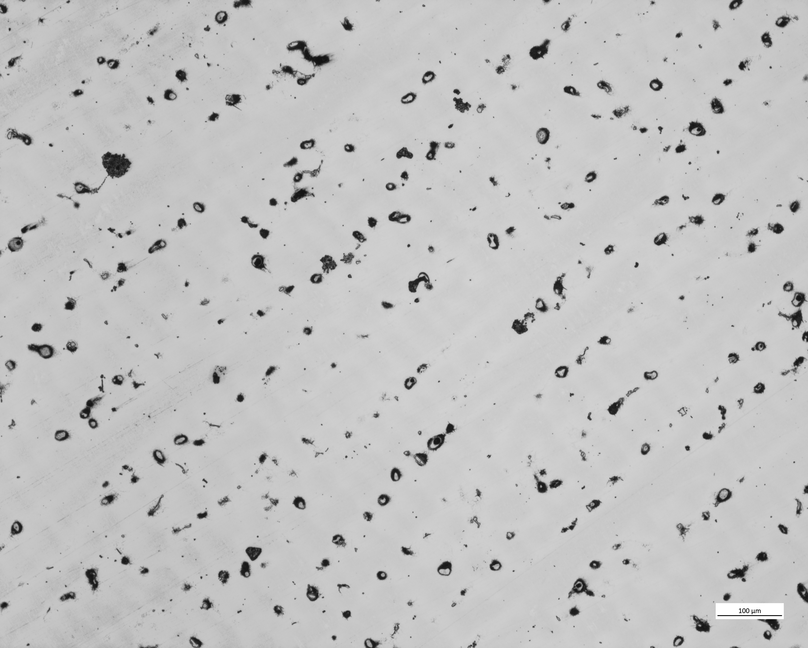
图1 铸件典型金相组织光镜照片(×100)

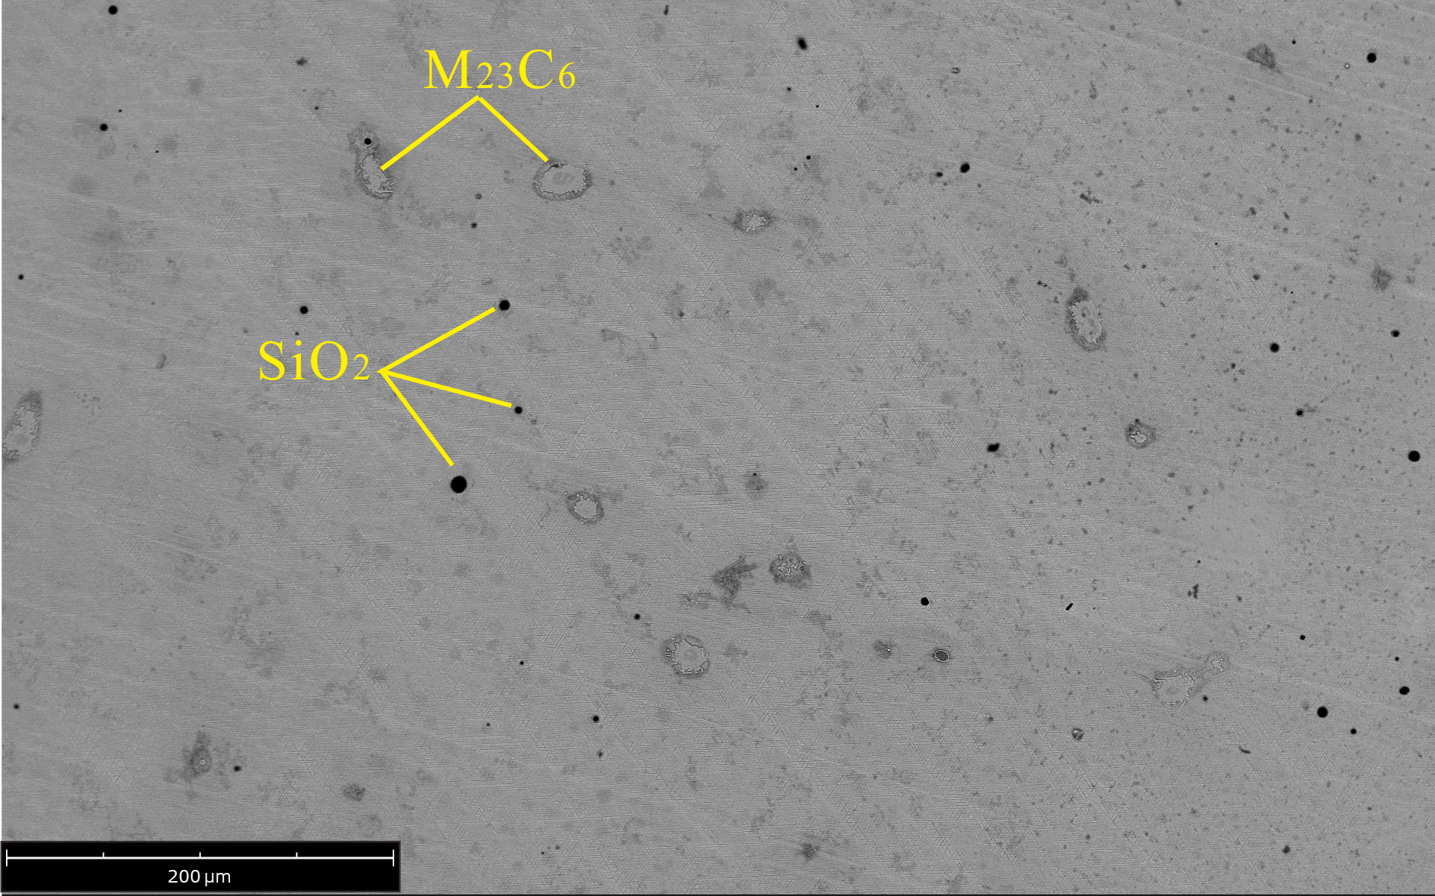
注：图中M代表多种金属，包含Cr、Co、W等。
图2 铸件典型金相组织电镜照片(×700)

5.12 耐高温性
铸件经模拟在炉试验，温度渐进变化过程中，垫块表面不得出现鼓包、掉皮、开裂、气孔、大面积萎缩坍塌等。烧损率≤0.05 %。模拟在炉试验温控见表7。
表7 模拟在炉试验控制表
温度段  ℃ | 升降温速率  ℃/min | 升温时长  min | 保温时长  min
0～800 | 8 | 100 | 0
800 | ─ | ─ | 60
800～1000 | 10 | 20 | ─
1000 | ─ | ─ | 60
1000～1100 | 10 | 10 | ─
1100～工作温度 | 10 | ─ | ─
工作温度 | ─ | ─ | 180
工作温度～常温 | 10 | ─ | ─

6 试验方法
6.1 化学成分分析方法可采用化学分析法和光谱分析法。化学分析法痕量元素的分析方法按GB/T 20127规定进行，其他元素按GB/T 223系列相关标准规定进行，其化学成分测定用试样的取样和制样方法按GB/T 20066；光谱分析法按GB/T 14203规定进行，试样取样方法按GB/T 5678。
6.2 物理性能试验方法按GB/T 1423或GB/T 3850、GB/T 3651、GB/T 22588、GB/T 2997或GB/T 25995执行。
注：气孔率的测定也可采用气孔率体积密度测试仪进行测定。
6.3 高温合金力学性能试验方法按GB/T 228.1、GB/T 230.1、GB/T 231.1执行，取样位置及试样制备按GB/T 2975；复合陶瓷力学性能试验方法按GB/T 5072、GB/T 3001或GB/T 6569、GB/T 3002执行。
6.4 外观质量目测检查、荧光渗透检查，用钢尺、卡尺等工具测量。
6.5 表面粗糙度采用GB/T 6060.1规定的铸造表面粗糙度比较样块，按GB/T 15056进行检验，也可采用其他双方认可的检验方法进行检验。
6.6 表面缺陷按GB/T 9443着色法渗透探伤试验，内部缺陷按 GB/T 7233.2用直探头检测位于内层能测量尺寸的体积型缺陷。
6.7 铸件金相检验按GB/T 226-2015进行，采用冷酸腐蚀法、选用第13号冷酸腐蚀液，以图1、图2为分析判断准则，优于图1、图2为合格。
6.8 耐高温性试验方法：
a) 将随机抽样的试样从常温加热到1 350 ℃，从1 000 ℃开始每隔50 ℃恒温20分钟观察并记录垫块表面变化；
b) 烧损率按YB/T 4773-2019称重法测定。

7 验收规则
7.1 产品按批验收，每批由同一批原料按相同冶炼、浇注工艺生产的产品组成。
7.2 化学成分试样的采取：由供应商按 GB/T 5678 规定在浇注铸件的过程中，用同一炉熔融金属铸 造。每批铸件铸造两个试块，一个供供应商生产检验，一个随铸件发运供使用方验收复验。必要时，直接采用铸件制备光谱分析试样。
7.3 每批产品中随机抽取5%且至少3件铸件进行内部质量、着色或渗透探伤检验。
7.4 每批产品中随机抽取至少1件铸件进行金相、物理性能、常温力学性能和耐高温性能检验。
7.5 每批产品中随机抽取5%且至少3件铸件进行尺寸、形位、表面粗糙度检验。
7.6 检验结果如果有不合格项，可在同批产品中抽取双倍试样进行复验，复验结果如果仍有不合格项，该批产品判为不合格品。

8 包装、标志、储存、运输和质量证明书
8.1 产品的包装方式按合同规定执行。
8.2 每件产品上应有清晰、牢固的产品代码标志。代码应选在铸件非加工面、不易磨损和/或烧损的部位。
8.3 产品在运输和装卸过程中应避免猛烈碰撞。
8.4 产品应在常温、通风、干燥、防雨的库棚内贮存，并避免与酸、碱较强的物质共同存放。
8.5 每批交货的产品均应附有质量证明书。质量证明书内容包括但不限于以下内容：
a) 产品名称和规格；
b) 产品标准号；
c) 生产厂名称和厂址；
d) 合同号、批号、批量；
e) 生产日期；
f) 原料化学成分(熔炼成分和成品成分)；
g) 生产工艺记录；
h) 本标准规定的其他各项指标检验结果。

